请实现 copyRandomList 函数，复制一个复杂链表。在复杂链表中，每个节点除了有一个 next 指针指向下一个节点，还有一个 random 指针指向链表中的任意节点或者 null。

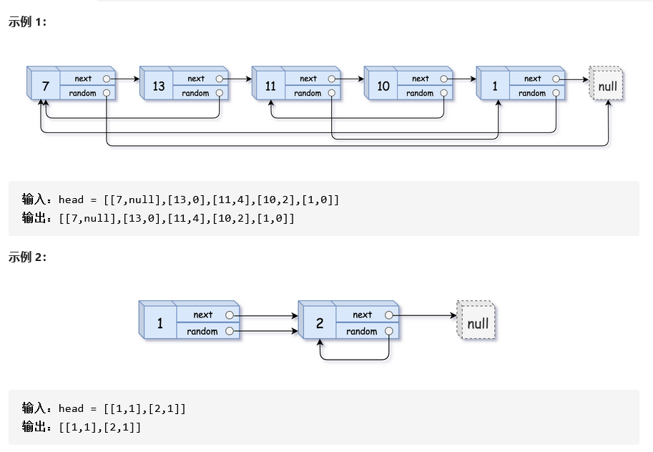

这道题目的难点就在于，它多了一个random，而在复制的时候，怎么保证random的指向就是这道题目的破题口。

思路1：

另外创建一个链表。先让这个链表复制传入链表的值。在这个基础上，在以每个链表节点对应的random的指针对应的值来搜索，然后从头开始遍历 ，通过random对应的值来做索引进而复制。

这个方法是笨办法，但是在这里它出错了。它没办法成立的。一旦链表中有多个重复的值，上述思路直接完蛋。

思路2：

